Schaken tegen Giri: een persoonlijk gevecht
Door René Buisman

Kan verliezen eervol zijn? Kun je je als schaker tevreden voelen over het spelen van een uitstekende partij, waarbij je pas in het zicht van de haven de weg kwijtraakt? Een verslag van een schaakhappening.
Op 17 november organiseerde het Baarnse woonwarenhuis Nijhof samen met de Baarnse schaakvereniging een schaaksimultaan met de zeventienjarige Nederlandse kampioen Anish Giri, dertigste op de wereldranglijst. De simultaan werd gehouden in het La Place restaurant aldaar. Directeur Nijhof is een enthousiast amateurschaker, die ook sponsor is van de schaakclub Baarn. Enkele jaren geleden sponsorde hij een schaaksimultaan met Daniël Stellwagen. De schaakclub Baarn leverde 10 schakers, de overige van de in totaal 26 deelnemers waren door loting geselecteerd. De jongste deelnemer was 10, de oudste 91 jaar. Van de Soester Schaakclub deden Bram Ruiter en ondergetekende mee.
Hapjes en drankjes werden zeer royaal verzorgd voor de deelnemers. Het enige nadeel was dat de vriendelijke obers niet goed in de gaten hadden dat de meeste deelnemers behoorlijk werden afgeleid door het steeds aangeboden krijgen van alweer een volgende consumptie. Ondankbare wezens eigenlijk, die monomane schakers.
Johan Hut gaf op Utrechtschaak een indringend beeld van Giri tijdens de simultaan:
Ik ben een uurtje langsgeweest, het was gezellig. Maar dat lag niet aan Anish, die loopt alleen maar deelnemers te pletten. Als je opgeeft, neemt hij je hand aan, zegt niets, kijkt je niet eens aan en loopt direct door. Dat doet bijvoorbeeld Hans Böhm anders, die zegt nog even iets over de partij en zegt je vervolgens gedag. Moet Anish nog leren.....
Het zou me niets verbazen als Anish gewoon keihard honderd procent scoort.....Donner heeft het al gezegd: eerst informeren wie de voorzitter en de penningmeester zijn en daar dan remise tegen spelen. (Voorzitter van Baarn: Marco Meijer, werd keihard geplet.) Moet Anish ook nog leren....
De partij tegen Anish was een enorme belevenis voor mij. Dat zal blijken uit het navolgende. Eerst de notatie van de partij, voorzover ik die heb opgetekend.
Anish Giri – René Buisman
Siciliaans Lb5-variant
1.e4 c5 2.Pf3 Pc6 3.Lb5 g6 4.Lxc6 bxc6 Gebruikelijker is 4...dxc6 5.0–0 Lg7 6.c3 Pf6 En dit wordt als minder goed beschouwd vanwege 7.e5 Pd5 8.c4 Pc7 8.d4 cxd4 9.Dxd4 0-0 10.Dh4 en wit staat (wat) beter. 7.Te1 0–0 8.e5 Pd5 9.d4 cxd4 10.cxd4 Hier voerde Giri eerst de zet 10.Dxd4 uit 10...d6 11.Lg5 f6 12.Lh4 Lg4 13.exd6 exd6 14.h3 Lxf3 15.Dxf3 Db6 Het is 18.40 uur, veertig minuten zijn voorbij.
Anish is al vijftien keer langsgeweest. Overigens heeft wit niet veel bereikt in de opening. Het staat ongeveer gelijk. Maar wit moet nu wel even een goede zet doen om niet in het nadeel te komen. En dat doet hij. 16.Pc3! Dxd4 17.Pxd5 Dxh4?! Tja, daar kwam Giri alweer aan. Ik moest dus snel even een beslissing nemen. Ik vertrouwde 17...Dxd5 niet helemaal, maar dat is waarschijnlijk onterecht. 18.Pe7+ Kh8 19.Dxc6 f5! 20.Tab1 Misschien een beetje slap. 20...f4(?) 21.Df3 Naar mijn idee een uitstekende zet. De witte dame komt op een vitaal veld te staan en plombeert de zwarte f-pion. Giri deed eerst 21.Dxd6 maar hij was terecht beducht voor het dreigende 21...f3. zie diagram | 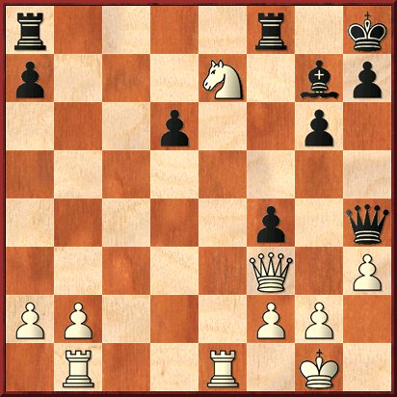
Tae8 22.Pc6 Txe1+ 23.Txe1 Lxb2 24.Pxa7 Dh5?! Moeilijk te beoordelen of dit een goede of slechte zet is, maar in ieder geval wel een heel compromitterende. Zwart wil ten koste van zijn pionnenstelling met geweld de dominante positie van de witte dame aanpakken. 25.Dxh5 gxh5 26.Tb1 Ta8(?) Beter misschien 26...Ld4 27.Pb5 Lc5 28.a4 maar ook dan staat wit goed. 27.Txb2 Giri speelde eerst 27.Pc6, maar dat zou fout zijn, want zwart speelt gewoon 27...Txa2 met de dreiging Ta1 en pionwinst. 27...Txa7 28.Kf1 Ta3 29.Ke2? Op deze zet hoopte ik. Wit dreigde met zijn koning naar b1 te lopen om dan zijn a-pion te laten oprukken. Hij heeft dan naar mijn idee uitstekende winstkansen. 29...f3+! Maar nu kan dat vanwege de verzwakte koningsvleugelpionnen niet meer. 30.gxf3 Kg7 31.Td2 Kf7 32.Txd6 Wit moet de a-pion wel opgeven. Dat is wel een flinke concessie, maar wit blijft toch kansen houden. 32...Txa2+ 33.Ke3 Er vindt nu eindeloos en deels zinloos gemanoeuvreer plaats waarin wit uiteindelijk wel degelijk kleine vorderingen maakt. Ta3+ 34.Ke4 Ta2 35.Ke3 Ta3+ 36.Kf4 Ta2 37.Kg3 Kg7 38.Td7+ Kg6 39.Td6+ Kg7 40.Tc6 Tb2 41.Ta6 Tc2 42.Ta4 Kg6 43.Tb4 Ta2 44.Td4 Tb2 45.Te4 Ta2 46.f4 Ta3+ 47.Te3 Ta4 48.Te6+ Kg7 49.f3 Tb4 50.Te4 Tb3
51.f5 Tb1 …..
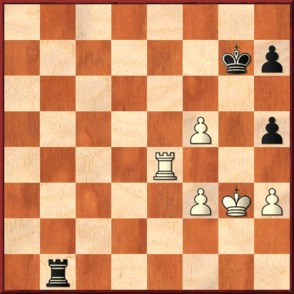

En nu hield mijn notatie op. Giri kwam zo snel langs dat noteren geen doen meer was. Wit staat in deze stelling goed, maar misschien niet gewonnen. Zo is bijvoorbeeld het toreneindspel van toren en f- en h-pion tegen toren nog redelijk vaak remise. En ook het pionneneindspel van f- en h-pion tegen h-pion (zeker als de zwarte pion op h7 staat) is lang niet altijd gewonnen. Men bestudere de 'kleurenregel' van de vermaarde theoreticus W. Bähr (even pochen met een feitje waar ik verder natuurlijk totaal niets vanaf weet). Maar zulke overwegingen tellen in het geheel niet. Ik speel hier tegen Giri die niet van plan is zich zomaar een halfje te laten afpakken.
Nog een paar zetten zijn er nog andere partijen aan de gang, maar als dat voorbij is, speel ik een persoonlijk eindspel met Giri. Enkele keren kijk ik hem hulpeloos aan en één keer zeg ik hem dat ik even niet weet welke zet ik nu weer stante pede moet doen. Hij kijkt ondoorgrondelijk terug en antwoordt niet op mijn smeekbede. Ik probeer dan maar zo goed en snel mogelijk mijn zetten te doen. Dan doet zich iets verbluffends voor. In het verloop van de naar schatting twintig zetten die volgen, is het niet Giri die zijn stelling weet te versterken, maar lukt mij dat. Ik blijf aan h-pion en de achterste f-pion met mijn toren op de onderste rij hangen. Hoe het gebeurt weet ik allemaal niet meer (de partij speelt zich voor mij in een soort halfwakende koortstoestand af) maar na verloop van tijd heeft hij mijn achterste h-pion veroverd en weet ik zijn h-pion en achterste f-pion te verschalken. De stelling is dan eigenlijk gladremise geworden; een toreneindspel met de witte f-pion tegen zwarte h-pion. Ik moet nog enkele valkuilen vermijden, doe dat aanvankelijk goed. We doen nog een heleboel zetten, maar uiteindelijk tegen de tachtigste of negentigste zet struikel ik alsnog. Ik feliciteer hem. Hij zegt nog even dat het potremise was. Hij is vriendelijk, maar ook afstandelijk en beschikt inderdaad nog niet over een rijk arsenaal sociale vaardigheden.
Giri heeft zo binnen drie uur de strijd met 26 – 0 gewonnen. Bram Ruiter verloor vrij kansloos na zo'n dikke twintig zetten, zo vertelde hij mij. Later hoor ik dat Giri simultaans geven eigenlijk niet echt leuk vindt. Zijn scores liggen bijna altijd in de buurt van de 100%. De heenreis heeft Anish per trein gedaan. Hij wordt teruggebracht in de auto van een van de Baarnse schakers.
Wat mij zelf betreft: de strijd is gestreden. Zo dichtbij remise. Maar ik heb gefaald. Ik baal als een stekker. Er is een foto gemaakt waar ik samen met Giri opsta. Anish heeft weer zijn uitdrukkingsloze blik. Ik kijk als een boer met kiespijn en zie er totaal afgepeigerd uit.
Pas een dag later komt er troost over me heen. Ik sta samen met de toekomstige wereldkampioen op de foto. En ik heb misschien wel een kwartier persoonlijk tegen hem mogen schaken. Die eer valt niet veel mensen ten deel.
Van de firma Nijhof ontvang ik een royale cadeaucheque om te besteden bij het winkelwarenbedrijf en een prachtige bos bloemen. Met een kaartje erbij: ”Gefeliciteerd met de overwinning namens Directie en het MT van Nijhof”.
Overwinning?? Tsja. Hoe kun je nog meer zout in de wonden gestrooid krijgen?

